Военная модель
Прекрасно из бумаги получаются военные автомобили.
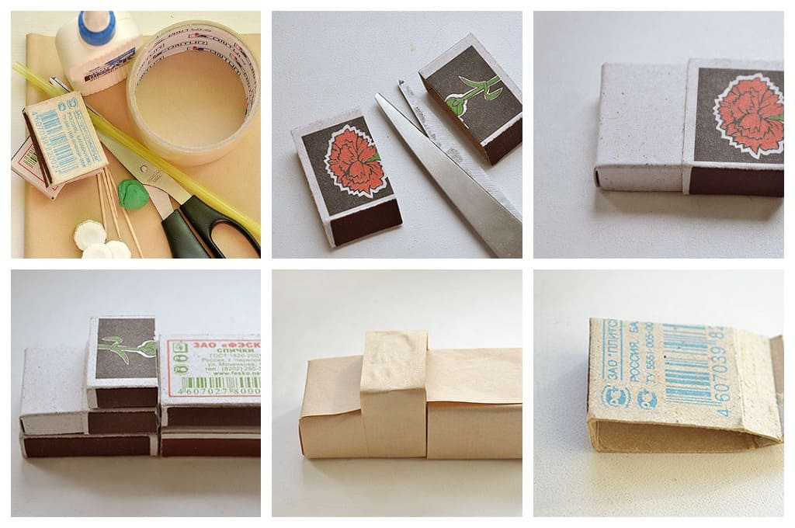(Шаг 1)
Для изготовления одного из типов военной техники потребуется:
- картон с темным зеленым оттенком, либо спичечные коробки;
- деревянные шпажки, бумажные и пластиковые трубочки;
- циркуль, линейка и простой карандаш;
- клей, ножницы, черная краска и кисточка.
Приступаем:
- Берем темно-зеленый картон, чертим на нем 4 квадрата для кабины. На следующем листе такой же бумаги чертим 3 прямоугольника и 2 квадрата. Также нужно начертить 3 прямоугольника. Все части вырезаем и склеиваем кабину, кузов, а 3 прямоугольных элемента склеиваем треугольником, это будет крепление для ракет.
- Рисуем на кабине окна и двери. Окна можно вырезать, а можно и так оставить, но желательно на них наклеить полоски бумаги или скотча, так эффектнее будет смотреться поделка.
- На кузов приклеиваем треугольник для ракет. Соединяем эти компоненты в цельный автомобиль.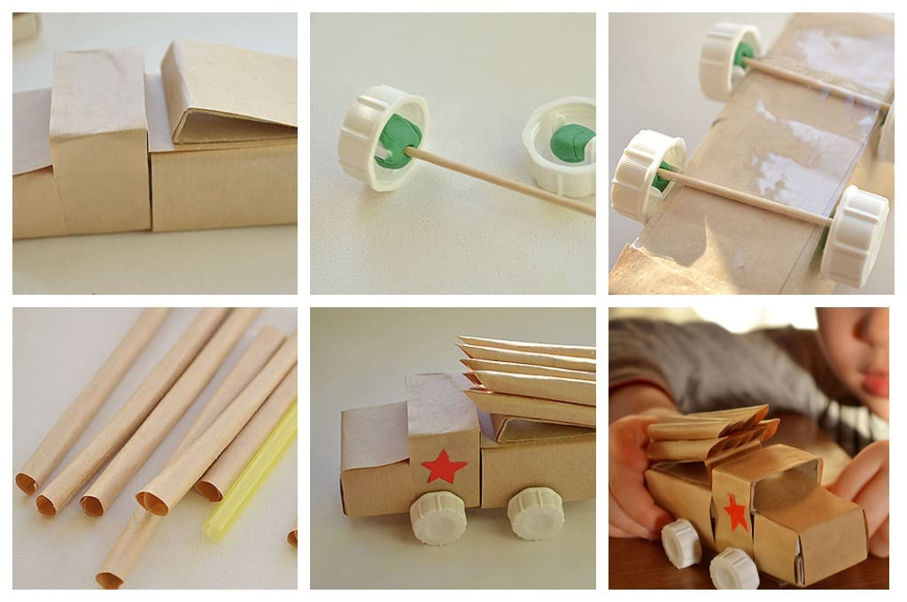(Шаг 2)
- Колеса делаются по той же схеме, что и для грузового автомобиля. Также вырезаются 8 одинаковых кругов из черного картона и склеиваются по 2 круга. Проделываются отверстия для шпажек, и устанавливаются заготовки колес. Для прочности, края шпажек желательно окунуть в клей. Далее изготовим ракеты.
- Изготовление ракет для нашего военного автомобиля проводится из коктейльных трубочек. Берем трубочку и разрезаем ее на несколько частей. Длина одного элемента, должна быть 3 см. после нарезания разрисовываем элементы в черный цвет и ждем, пока они высохнут. Затем приклеиваем отрезки к треугольнику, который размещен на кузове.
Проведя такую работу, получится прекрасный военный автомобиль с ракетами, который кстати ездит. Для реалистичности военную технику можно разрисовать темными камуфляжными пятнами.

